الجمهورية اللبنانية
وزارة التربية والتعليم العالي الامتحانات الرسمية لشهادة الامتياز الفني
المديرية العامة للتعليم المهني والتقني لدورة عام 2012 الاولى
===============
الاختصاص والرمز : المعلوماتية الادارية (24004) –الانظمة والشبكات (24101)
المادة : التطوير التطبيقي بالانترنت – البرمجة بلغة الانترنت المعدل: (8-6)
المستندات المسموح بها : لا شيء المدة : ساعة ونصف

N.B: Tous les dossiers de type « HTML » se trouvent dans le répertoire: \ web
Tous les dossiers de type "AUDIO" et "VIDEO" se trouvent dans le répertoire: \web\sounds
Tous les dossiers de type "IMAGES" se trouvent dans le répertoire: \web\photo
Tous les autres dossiers se trouvent dans le répertoire: \misc

- Donner 4 différents attributs qui peuvent être utilisé avec chacune des étiquettes suivantes:
<img> , <option>
(2 pts)
II- Écrivez les étiquettes appropriées pour obtenir comme résultat la page suivante " page1.html" tout en respectant les conditions suivantes:  (3 pts)  - Les mots “training” et “middle east” sont utilisée par les moteurs de recherches  - Le titre a la plus grande dimension possible  - La couleur du titre est rouge  - Le nom de l’image est « picture1.jpg »  - L’épaisseur de la bordure de l’image est 2 pixels.  - Le fichier “hello.wav” doit être lancé dès l’ouverture de la page dans l'arrière plan. | 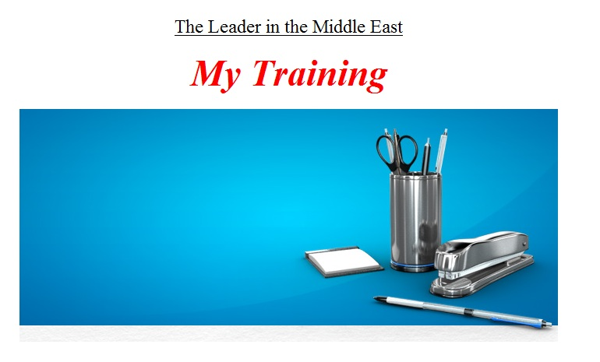
III- Écrivez les étiquettes appropriées pour obtenir comme résultat la page suivante " courses.html" tout en respectant les conditions suivantes :  (4 pts)  - L’auteur de cette page est “my name”  - La couleur de l’arrière-plan de cette page est bleue.  - La couleur de l'arrière-plan du tableau est blanche.  - Le lien “Download the Catalogue” télécharge le fichier “cat.pdf”  - La couleur de la bordure du tableau est rouge.  - La distance entre le texte et la bordure est de 2 pixels.  - La distance entre les cellules est de 4 pixels.  - Le tableau est centré. | 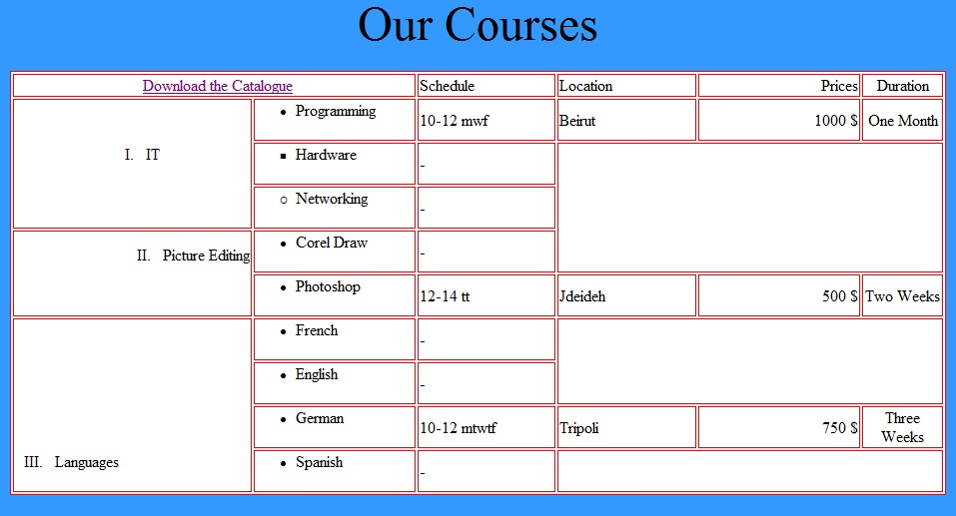

الاختصاص والرمز : المعلوماتية الادارية (24004) –الانظمة والشبكات (24101)
المادة : التطوير التطبيقي بالانترنت – البرمجة بلغة الانترنت المعدل: (8-6)
المستندات المسموح بها : لا شيء المدة : ساعة ونصف

 | IV- Écrivez les étiquettes appropriées pour obtenir comme résultat la page suivante « request.html" tout en respectant les conditions suivantes :  (4 pts)  - First Name: Champ d'entrée de 40 caractères dont 20 sont visibles.  - Last Name: Champ d'entrée de 20 caractères  - Comment: Le total de caractère du Champ d'entrée est 60 caractères étalé sur 3 lignes.  - Phone Number: Champ d'entrée de 8 caractères.  - Topics: Choix entre 3 valeurs “it”, “Picture Editing” et “Languages”.  - Join Mailing List: Choix entre “yes” ou “No”.  - Email Address: Champ d'entrée de 26 caractères. Chaque caractère saisie doit être remplacé par *.  - Location: Choix entre “Beirut”, “Jdeideh” et “Tripolie”. Le choix “Tripolie” doit être sélectionné par défaut. L’utilisateur peut choisir tous les locations.  - Le bouton Submit doit envoyer les valeurs vers le fichier dont le nom est “action.asp”.  - Un bouton Reset pour restaurer les valeurs par défaut. | 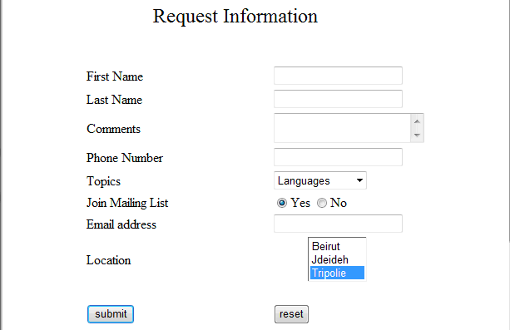
Cadre B:
Largeur 10 %
Hauteur:80%
V- Écrivez les étiquettes appropriées pour obtenir comme résultat la page suivante " first.html" tout en respectant les conditions suivantes:  (7 pts)  - Cette page est divisée en 4 cadres A, B, C et D.  - Le premier cadre "A" affiche l’image “img3.jpg” et la phrase “Don’t hesitate to call us any time” comme un message défilant de droite à gauche 5 fois.  - Le second cadre "B" contient les liens suivants :  - “Main Page” affiche la page “page1.html” dans le cadre D.  - “Catalogue” affiche la page “courses.html” dans le cadre D  - “Request Info” affiche la page “request.html” dans le cadre D.  - “google.com” affiche la page “google.com” dans le cadre D.  - Le nom de l’image est “img4.jpg”  - Un clic sur cette image envoie un courrier électronique avec un sujet par défaut “hello” vers l’adresse électronique “support@training.com.lb”.  - Le cadre C affiche la phrase “Copyright @ 2012”. L’arrière-plan de ce texte est jaune.  - Le quatrième cadre D affiche par défaut “page1.html”  - Créez toutes les pages nécessaires inexistantes et ajouter les étiquettes nécessaires aux pages précédentes. | Cadre A:  Largeur: 100 %  Hauteur: 10%  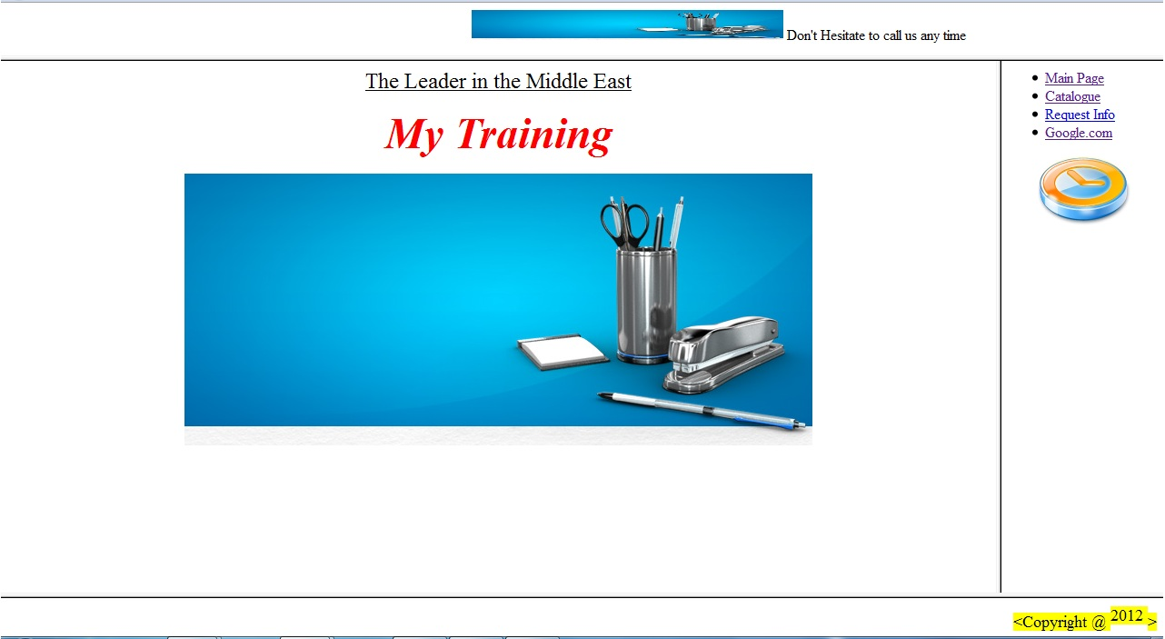  Cadre C:  Largeur 100 %  Hauteur:10%  Cadre D:  Largeur 90 %  Hauteur:80%

